

Aarhus Kommune – Center for Miljø og Energi
Tilsyn ifølge miljøbeskyttelsesloven

Tilsynsdato | 15. marts 2017
CVR-nummer | 77292713
P-nummer | 1002516304
Journal nr. | 13/027586
Virksomhed | Hasselager Auto
Adresse | Elmegårdsvej 11
Postnummer og by | 8361 Hasselager
Telefonnummer | 8628 8308
e-mail | hasselagerauto@hasselagerauto.dk
Kontaktperson | Klaus Jensen
Branchekode | Autobranche virksomhed
Opstartsdato | 2003
Udvidelser/ændringer | -
Tilstede ved tilsynet:
Virksomheden | Klaus Jensen
Aarhus Kommune | Hans Kunnerup

Aarhus Kommune, Center for Miljø og Energi har udført tilsyn i henhold til Miljøbeskyttelsesloven. Ved tilsynet er de miljømæssige forhold vedrørende indretning, drift, affald, luftemissioner, spildevand og støj gennemgået. Baggrunden for tilsynet er Kommunens forpligtigelse til at føre tilsyn med, at virksomheden overholder miljøbestemmelserne i den daglige drift i henhold til Miljøbeskyttelsesloven.

REGULERINGSGRUNDLAG

Autobranchevirksomhed
Virksomhedens miljømæssige forhold reguleres i henhold til Bekendtgørelse nr. 1312 af 8. november 2016 om miljøkrav i forbindelse med etablering og drift af autoværksteder m.v. (Autobranchebekendtgørelsen).
Hvis virksomheden ændres eller udvides på en måde, der medfører øget påvirkning af det eksterne miljø, skal der forinden foretages anmeldelse til Kommunen i henhold til § 5 i Autobranchebekendtgørelsen.

Gebyrpligtig virksomhed
Virksomheden er desuden omfattet af § 2, stk. 1, nr. 7 i bekendtgørelse om brugerbetaling for godkendelse og tilsyn efter lov om miljøbeskyttelse og lov om miljøgodkendelse m.v. af husdyrbrug (bekendtgørelse nr. 1518 af 7. december 2016).

BELIGGENHED
I forhold til kommuneplanen ligger virksomheden i område 220501ER. Området er endvidere omfattet af lokalplan 359 – område til offentlige formål og erhverv vest for Lemmingvej i Hasselager. Der er bolig på ejendommen og en bolig ca. 40 meter øst for virksomheden. Området er fælleskloakeret. Området har særlige drikkevandsinteresser (OSD-område).

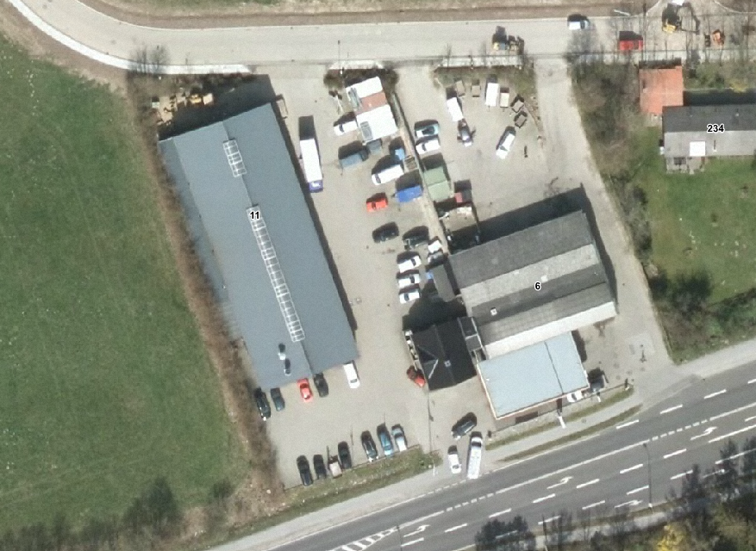

EGENKONTROL
Virksomheden har ingen krav om indsendelse af egenkontrol.

MILJØLEDELSE, SYSTEMATIK OG MILJØFORBEDRINGER
Virksomheden har ikke noget formaliseret miljøstyringssystem.

INDRETNING OG DRIFT

Kort beskrivelse af virksomhedens produktion og processer
Traditionelt autoværksted med meget lidt karroseriarbejde.

Antal ansatte
Der er i værkstedet beskæftiget 5 personer.

Driftstid
Hverdage kl. 07.30 – 16.00

Opfølgning fra sidste tilsyn
Seneste tilsyn var den 26. juni 2012. Som opfølgning herpå skulle metalskrotcontainer skiftes til en tæt container og der skulle indgås aftale om afhentning af dagrenovationslignende affald minimum hver 14. dag. Forholdene er bragt i orden.

STØJ
Virksomheden er placeret i et område der i kommuneplanen er udlagt til erhvervsområde.
Der er bolig på ejendommen og øst herfor.
Virksomhedens væsentligste støjkilder er kørsel samt ventilation og kompressor.
Afkast fra ventilation og kompressor er placeret på vestside af bygning.
Der vurderes ikke at være støjgener fra værkstedets drift.

LUFT
Der er separate udsugninger fra udstødning og svejserøg.
Afkastene er ikke ført over tag, men er opadrettede med en afkasthøjde på 3-4 meter.
Afkastene er placeret på vestsiden af bygningen - ud mod ubebyggede arealer. Det vurderes ikke at være noget problem i afkastenes udformning pt., men ved evt. udbygning på naboarealer bør det overvejes at kræve afkastene udført med afkast 2 meter over tag. Der vil evt. også kunne være støjgener fra ventilationsmotorer.

Opvarmning
Virksomheden har fjernvarme.

SPILDEVAND
Spildevand afledes til følgende renseanlæg | VIBY
Renseanlægget afleder til følgende recipient | Døde Å
Fælleskloakeret eller seperatkloakeret | Fælleskloakeret
Spildevandsudledning reguleres af spildevandstilladelse af: | Ingen
Olieudskiller på nordsiden af bygningen er tilmeldt tømningsordning.
Der har været tale om at etablere vaskeplads hos P. H. Jensen ApS, der har nordenden af bygningen, men der er ikke etableret vaskeplads.

AFFALD
Spildolie i 1.500 liters dobbeltvægget plasttank. Olien pumpes via løs slange over i tanken fra mindre beholdere. Øvrigt flydende affald i ABAS metalbeholdere. Affaldet placeret på SF-sten i lukket tilbygning. Olieaffald afhentes af EKOKEM, ca. 2.000 liter pr. år. Metalskrot opbevares i tæt container. Afhentes af Jysk Skrot.

Blandet brændbart, pap og dagrenovationslignende affald afhentes af Marius Pedersen.

Til orientering kan det i øvrigt oplyses, at der fra 1. januar 2012 gælder nye regler for bortskaffelse af erhvervsaffald til Kommunens genbrugsstationer. Virksomheden skal være tilmeldt genbrugsstationerne for at kunne aflevere affald. Tilmeldingen foregår online via følgende hjemmeside: http://www.aarhus.dk/da/sitecore/content/Subsites/affaldvarmeaarhus/Home/Affald/Erhverv/Tilmeld-til-genbrugsstationer.aspx

Ønsker en virksomhed ikke at være tilmeldt, skal den indgå en aftale med en privat renovatør om bortskaffelse af virksomhedens affald.
BESKYTTELSE AF JORD OG GRUNDVAND

Opbevaring af flydende farligt affald
Opbevaringen af affald sker i godkendte beholdere indendørs. Opbevaringen vurderes at være tilstrækkelig sikker.

Opbevaring af flydende råvarer (ikke olieprodukter i typegodkendte tanke- se afsnit om tanke)
Nye olier m.m. opbevares inde i værkstedet i et ”olieskab” med spildbakke. Opbevaringen sker i godkendte beholdere. Der opbevares kun materialer som er under anvendelse. Opbevaringen anses for at være ok.

Belægninger på øvrige pladser og arealer
Kørearealer er belagt med sf-sten. Belægninger er i god stand.

Virksomheden vurderes ikke at udgøre en særlig risiko for forurening af jord og grundvand.

Jordforurening
Der er ved tilsynet ikke konstateret jordforurening fra virksomhedens drift.

AFSLUTTENDE BEMÆRKNINGER
Tilsynet har ikke givet anledning til miljømæssige bemærkninger eller reaktioner i form af påbud, forbud eller indskærpelser.
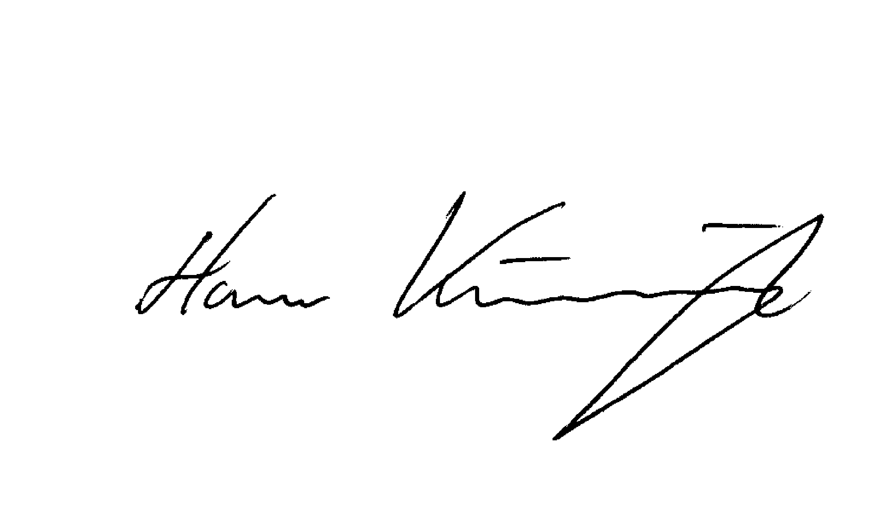

Aarhus Kommune, Center for Miljø og Energi, den 16. marts 2017

Hans Kunnerup

